# Bài 24: Sinh sản ở thực vật

**Giải bài tập Sinh học 11 Bài 24: Sinh sản ở thực vật**  
**Giải Sinh học 11 trang 159**  
**Mở đầu trang 159 Sinh học 11:** Hiện nay, để sản xuất một lượng lớn hoa lan nhằm cung ứng cho thị trường vào các dịp lễ, Tết, những nhà làm vườn đã thực hiện bằng cách nào?  
**Lời giải:**  
Để sản xuất một lượng lớn hoa lan nhằm cung ứng cho thị trường vào các dịp lễ, Tết, các nhà làm vườn đã thực hiện các bằng cách như: Giâm cành, tách cây con từ cây mẹ, nhân giống hữu tính và nhân giống bằng phương pháp nuôi cấy mô.  
**I. Sinh sản vô tính ở thực vật**  
**Câu hỏi 1 trang 159 Sinh học 11:** Quan sát Hình 24.1, hãy cho biết vì sao sinh sản sinh dưỡng là hình thức sinh sản vô tính.  
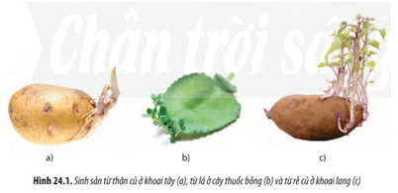  
**Lời giải:**  
Sinh sản sinh dưỡng là hình thức sinh sản vô tính vì sinh sản sinh dưỡng tạo ra cây con từ cơ quan sinh dưỡng của cây mẹ (từ một phần của cơ thể mẹ), không có sự kết hợp của giao tử đực và giao tử cái.  
**Câu hỏi 2 trang 159 Sinh học 11:** Quan sát Hình 24.2, hãy mô tả quá trình sinh sản bằng bào tử ở rêu. Trong đó, xác định sinh sản vô tính diễn ra ở giai đoạn nào.  
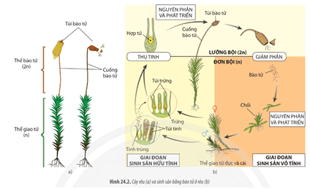  
**Lời giải:**  
- Quá trình sinh sản bằng bào tử ở rêu: Bào tử đơn bội được hình thành trong túi bào tử của cây mẹ. Khi túi bào tử phát triển đến giai đoạn nhất định sẽ vỡ ra, giải phóng bào tử vào môi trường, gặp điều kiện thích hợp, bào tử nguyên phân nhiều lần hình thành cơ thể mới (thể giao tử). Thể giao tử sinh ra giao tử đực và giao tử cái, từ đó thể bào tử (2n) được hình thành qua quá trình thụ tinh.  
- Sinh sản vô tính diễn ra ở giai đoạn từ khi túi bào tử giải phóng bào tử vào môi trường, nguyên phân và phát triển thành cơ thể mới.  
**Luyện tập trang 159 Sinh học 11:** Trong chu trình sinh sản của rêu, giai đoạn đơn bội hay lưỡng bội chiếm ưu thế? Vì sao?  
**Lời giải:**  
Trong chu trình sinh sản của rêu, giai đoạn đơn bội chiếm ưu thế vì giao tử đơn bội có số lượng lớn, chỉ cần gặp điều kiện thích hợp (độ ẩm, nhiệt độ,…) sẽ hình thành cây mới. Còn thể lưỡng bội cần phải trải qua quá trình thụ tinh, cần có sự kết hợp của giao tử đực và giao tử cái, cần trải qua quá trình tìm kiếm và tương tác với nhau, do đó thể lưỡng bội sẽ kém ưu thế hơn.  
**Giải Sinh học 11 trang 160**  
**Câu hỏi 3 trang 160 Sinh học 11:** Trong nông nghiệp, người ta đã áp dụng những phương pháp nào để nhân nhanh các giống cây trồng mang những đặc tính mong muốn? Cho ví dụ.  
**Lời giải:**  
- Trong nông nghiệp, để nhân nhanh các giống cây trồng mang những đặc tính mong muốn, người ta đã áp dụng các phương pháp như: giâm, chiết, ghép và nuôi cấy mô tế bào thực vật.  
- Ví dụ: Giâm cành từ đoạn thân cây sắn, chiết cành cây bưởi, nhân giống lan kim tuyến bằng phương pháp nuôi cấy mô,…  
**Giải Sinh học 11 trang 161**  
**Luyện tập trang 161 Sinh học 11:** Tại sao nuôi cấy mô tế bào thực vật có thể tạo ra số lượng lớn cây trồng có đặc điểm giống nhau? Điều này có ý nghĩa gì với đời sống con người?  
**Lời giải:**  
- Nuôi cấy mô tế bào thực vật có thể tạo ra số lượng lớn cây trồng có đặc điểm giống nhau vì các cây con đều được tạo ra từ bộ phận của cơ thể thực vật (mô lá, thân, rễ,…) do đó có cùng kiểu gene quy định các tính trạng của cây → Cây có đặc điểm giống nhau.  
- Điều này có ý nghĩa: Tạo ra số lượng lớn các cây con đồng đều, có đặc điểm di truyền ổn định giữ được đặc tính tốt của cây mẹ. Các cây đồng đều dễ cho công nghiệp hóa, giảm không gian sử dụng, có lợi thế khi vận chuyển.  
**II. Sinh sản hữu tính ở thực vật**  
**Câu hỏi 4 trang 161 Sinh học 11:** Quan sát Hình 24.5 và dựa vào kiến thức đã học, hãy mô tả cấu tạo chung của hoa.  
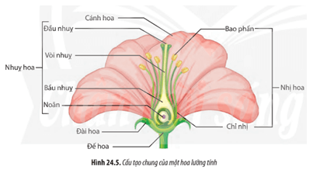  
**Lời giải:**  
Cấu tạo chung của hoa gồm: đế hoa, đài hoa, cánh hoa (tràng hoa), bộ nhị (bao phấn, chỉ nhị) và bộ nhụy (đầu nhụy, vòi nhụy, bầu nhụy, noãn).  
**Giải Sinh học 11 trang 162**  
**Câu hỏi 5 trang 162 Sinh học 11:** Quan sát Hình 24.6, hãy mô tả quá trình hình thành hạt phấn và túi phôi. Hai quá trình này có đặc điểm gì khác nhau?  
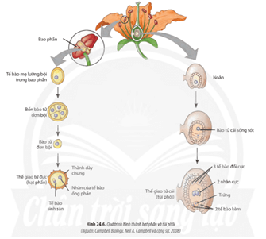  
**Lời giải:**  
- Quá trình hình thành hạt phấn và túi phôi: Hạt phấn được hình thành từ các tế bào mẹ (2n) trong bao phấn. Qua giảm phân, mỗi tế bào mẹ tạo bốn bào tử đơn bội (n). Mỗi bào tử đơn bội nguyên phân một lần cho hai tế bào con được bao bọc bởi một thành dày chung tạo thành hạt phấn.  
+ Túi phôi được hình thành từ tế bào mẹ (2n) của noãn. Qua giảm phân, hình thành bốn bào tử đơn bội (n), trong đó, có một bào tử cái sống sót, ba bào tử còn lại bị tiêu biến. Bào tử cái nguyên phân liên tiếp ba lần hình thành nên túi phôi.  
- Điểm khác nhau giữa quá trình hình thành hạt phấn và túi phôi:  
+ Quá trình hình thành hạt phấn : Tất cả 4 bào tử đực đơn bội đều thực hiện nguyên phân để tạo hai tế bào con.  
+ Quá trình hình thành túi phôi : Trong 4 bào tử đơn bội (bào tử cái) ba bào tử bị tiêu biến, còn chỉ có một bào tử cái sống sót và tiến hành nguyên phân liên tiếp ba lần để tạo nên túi phôi.  
**Giải Sinh học 11 trang 163**  
**Câu hỏi 6 trang 163 Sinh học 11:** Tại sao quá trình thụ tinh ở thực vật có hoa được gọi là thụ tinh kép?  
**Lời giải:**  
Quá trình thụ tinh ở thực vật có hoa là thụ tinh kép vì cùng lúc có cả hai tinh tử (giao tử đực) đều tham gia vào quá trình thụ tinh. Một tinh tử kết hợp với trứng tạo thành hợp tử (2n), tinh tử còn lại kết hợp với nhân lưỡng cực (2n) tạo thành nhân tam bội (3n).  
**Câu hỏi 7 trang 163 Sinh học 11:** Hạt và quả được hình thành như thế nào? Trong quá trình chín, quả đã có những biến đổi sinh lí như thế nào?  
**Lời giải:**  
- Hạt được hình thành do noãn phát triển thành hạt. Quả được hình thành do bầu nhụy dày lên phát triển thành quả, chứa hạt.  
- Trong quá trình chín, quả đã có những biến đổi sinh lí như biến đổi về màu sắc (chuyển từ màu xanh sang màu đặc trưng), thay đổi về độ cứng (quả mềm hơn), xuất hiện mùi vị và hương thơm đặc trưng.  
**Giải Sinh học 11 trang 164**  
**Luyện tập trang 164 Sinh học 11:** Lập bảng so sánh sinh sản vô tính và sinh sản hữu tính ở thực vật.  
**Lời giải:**  
  
  
  
  
**Sinh sản vô tính**  
  
  
**Sinh sản hữu tính**  
  
  
  
  
Không có sự kết hợp giữa giao tử đực với giao tử cái.  
  
  
Có sự kết hợp giữa giao tử đực và giao tử cái tạo thành hợp tử.  
  
  
  
  
Dựa trên cơ sở quá trình nguyên phân.  
  
  
Dựa trên cơ sở quá trình nguyên phân, giảm phân và thụ tinh.  
  
  
  
  
Kém đa dạng di truyền, con sinh ra có đặc điểm giống nhau và giống với cây mẹ.  
  
  
Đa dạng di truyền do tạo ra biến dị tổ hợp, đời con có nhiều kiểu hình khác nhau và khác với bố mẹ.  
  
  
  
  
Tạo ra các cá thể thích nghi với điều kiện sống ổn định.  
  
  
Tạo ra các cá thể thích nghi tốt với các điều kiện sống thay đổi.  
  
  
  
  
**Vận dụng trang 164 Sinh học 11:** Hiện nay, biện pháp nhân giống nào đang được áp dụng để duy trì các giống thực vật mang nguồn gene quý hoặc có nguy cơ tuyệt chủng? Hãy cho biết cơ sở khoa học của biện pháp đó.  
**Lời giải:**  
Biện pháp nhân giống đang được áp dụng để duy trì các giống thực vật mang nguồn gene quý hoặc có nguy cơ tuyệt chủng là biện pháp nuôi cấy mô tế bào thực vật. Cơ sở khoa học của biện pháp này là dựa trên tính toàn năng của tế bào. Các tế bào được lấy từ các phần khác nhau của cơ thể thực vật, sau đó được nuôi cấy trong môi trường *in vitro* có chứa các chất dinh dưỡng thích hợp để tạo thành cây con. Giúp tạo ra số lượng lớn cây con, sạch bệnh, giữ nguyên đặc điểm di truyền và bảo tồn nguồn gene quý.  
 **Lý thuyết Sinh học 11 Bài 24: Sinh sản ở thực vật**  
**I. Sinh sản vô tính ở thực vật**  
**1. Các hình thức sinh sản vô tính ở thực vật**  
– Sinh sản sinh dưỡng là hình thức sinh sản vô tính ở thực vật, trong đó cây con được hình thành từ cơ quan sinh dưỡng (rễ, thân, lá) của cây mẹ.  
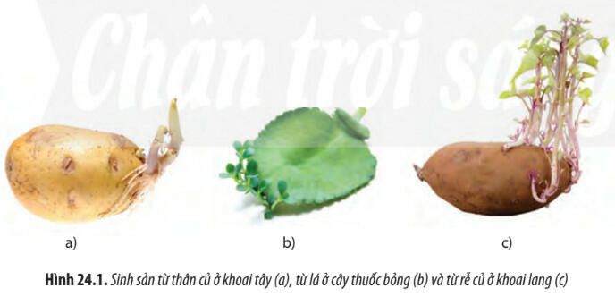  
– Ở một số thực vật, thể giao tử được hình thành từ bào tử đơn bội (n) và bào tử được tạo ra từ quá trình giảm phân của thể bào tử (2n). Giao tử đực và cái kết hợp với nhau trong thụ tinh tạo thành hợp tử (2n) và phát triển thành thể bào tử.  
**2. Phương pháp nhân giống vô tính ở thực vật và ứng dụng**  
– Giâm là hình thức tạo cây mới từ một đoạn thân hoặc cành bằng cách cắm một đầu của các đoạn thân, cành vào đất ẩm, đầu còn lại ở trên mặt đất cho đến khi đâm rễ, mọc chồi.  
– Chiết là hình thức tạo rễ trên một đoạn của cành bằng cách bọc đất mùn quanh vị trí cành đã bóc lớp vỏ. Sau đó, cắt rời cành đã ra rễ đem trồng.  
– Ghép là phương pháp sử dụng một đoạn thân, cành (cành ghép), chồi (mắt ghép) của cây này ghép vào thân hay gốc (gốc ghép) của một cây khác, sao cho bề mặt tiếp xúc áp thật sát vào nhau. Sau một thời gian, chỗ ghép sẽ liền lại và chất dinh dưỡng của gốc ghép sẽ nuôi cành ghép.  
– Ghép cành có ưu điểm là tận dụng được những đặc điểm tốt của cả gốc ghép lẫn cành ghép.  
– Nuôi cấy mô tế bào thực vật là kĩ thuật nuôi cấy dựa trên cơ sở khoa học là tính toàn năng của tế bào. Các tế bào có thể được lấy từ các phần khác nhau của cơ thể thực vật như rễ, thân, lá, đỉnh sinh trưởng,...  
– Con người ứng dụng sinh sản vô tính tạo ra được đời con với số lượng lớn, có đặc điểm di truyền ổn định.  
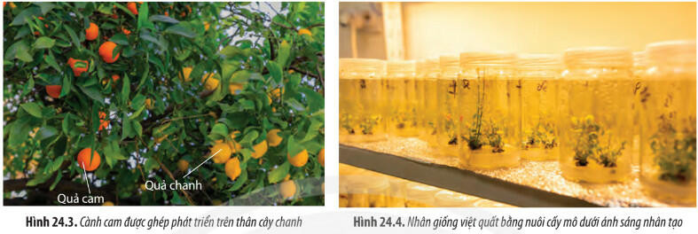  
– Đặc biệt, phương pháp nuôi cấy mô tế bào thực vật đã giúp sản xuất được số lượng lớn cây trồng mới, sạch bệnh, phục chế được các giống quý bị thoái hoá, đem lại hiệu quả kinh tế cao.  
**II. Sinh sản hữu tính ở thực vật**  
**1. Cấu tạo chung của hoa**  
  
**2. Quá trình hình thành hạt phấn và túi phôi**  
– Hạt phấn (thể giao tử đực) được hình thành từ các tế bào mẹ (2n) trong bao phấn.  
– Qua giảm phân, mỗi tế bào mẹ tạo bốn bào tử đơn bội (n). Mỗi bào tử đơn bội nguyên phân một lần cho hai tế bào con được bao bọc bởi một thành dày chung tạo thành hạt phấn.  
– Do sự phân chia tế bào chất không đồng đều nên hai tế bào con có kích thước không bằng nhau, tế bào bé là tế bào sinh sản, còn tế bào lớn hơn là tế bào ống phấn.  
– Túi phôi (thể giao tử cái) được hình thành từ tế bào mẹ (2n) của noãn. Qua giảm phân, hình thành bốn bào tử đơn bội (n)  
– Trong túi phôi gồm ba tế bào đối cực, một tế bào nhân cực chứa hai nhân đơn bội, một tế bào trứng và hai tế bào kèm.  
**3. Thụ phấn và thụ tinh**  
– Thụ phấn là hiện tượng hạt phấn từ nhị tiếp xúc với đầu nhuỵ của cùng một hoa hoặc của hoa khác.  
– Có hai hình thức thụ phấn:  
+ Tự thụ phấn (diễn ra trên cùng một cây)  
+ Thụ phấn chéo (diễn ra giữa các cây khác nhau).  
– Quá trình thụ phấn ở thực vật có thể diễn ra nhờ gió, côn trùng (thụ phấn tự nhiên) hoặc nhờ con người (thụ phấn nhân tạo).  
– Sau khi thụ phấn, nếu gặp điều kiện thuận lợi về nhiệt độ, độ ẩm thì hạt phấn sẽ nảy mầm.  
– Khi ống phấn kéo dài đến túi phôi, thông qua lỗ noãn, ống phấn đi vào túi phôi và giải phóng hai tinh tử.  
– Ở thực vật có hoa (thực vật Hạt kín), cùng lúc có hai giao tử đực tham gia thụ tinh, quá trình này được gọi là thụ tinh kép.  
**4. Sự hình thành hạt và quả**  
Sau khi thụ tinh, noãn phát triển thành hạt chứa phôi và nội nhũ. Nội nhũ chứa chất dinh dưỡng dự trữ nuôi phôi phát triển cho đến khi hình thành cây con.  
Hạt được chia thành hạt có nội nhũ (ở cây Một lá mầm) và hạt không có nội nhũ (ở cây Hai lá mầm). Trong quá trình phát triển phôi của hạt cây Hai lá mầm, nội nhũ tiêu biến, chất dinh dưỡng trong nội nhũ được hấp thụ và dự trữ trong hai lá mầm.  
Đồng thời với sự hình thành hạt, bầu nhuỵ phát triển dày lên tạo thành quả. Quả có vai trò chứa hạt, bảo vệ và phát tán hạt. Sau khi được hình thành, quả sinh trưởng, phát triển và chín. Khi quả chín, có sự biến đổi về màu sắc (chuyển từ màu xanh sang màu sắc đặc trưng), thay đổi độ cứng (quả mềm hơn), xuất hiện mùi vị và hương thơm đặc trưng.  
**Xem thêm Lời giải bài tập Sinh học 11** **Chân trời sáng tạo hay, chi tiết khác:**   
**Bài 23: Khái quát về sinh sản ở sinh vật**  
**Bài 25: Thực hành: Nhân giống vô tính và thụ phấn ở thực vật**  
**Bài 26: Sinh sản ở động vật**  
**Ôn tập Chương 4**  
**Bài 27: Cơ thể sinh vật là một hệ thống mở và tự điều chỉnh**